Методические рекомендации
по созданию макета
«Дача»
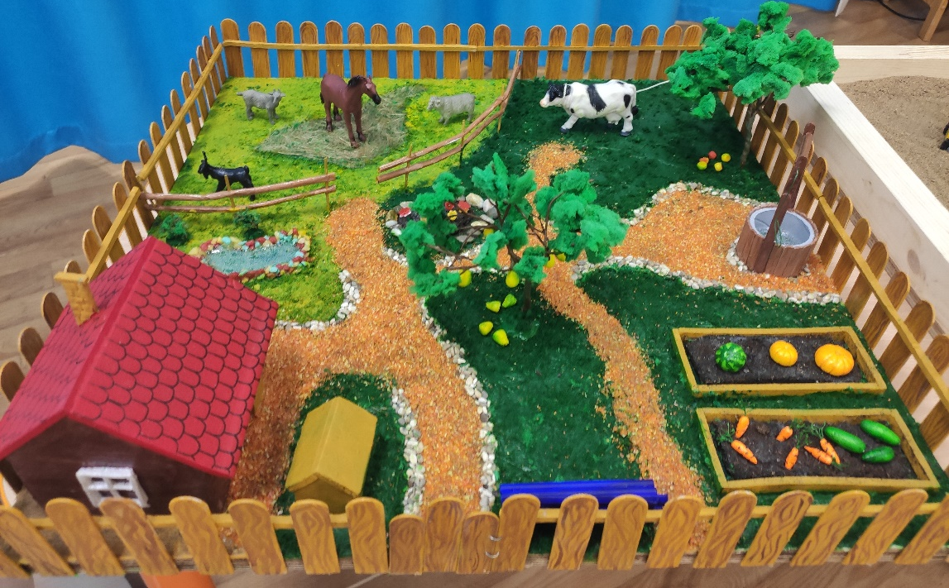

Составила: воспитатель Елена Валерьевна Некрасова

Инструкция по созданию основы к макету «Дача»
Для изготовления основы потребуется:
- фанера;
- клей;
- салфетки бумажные;
- краски акриловые;
- крошка поролоновой губки;
- цветной песок;
- земля.
Этапы изготовления:
Берем фанеру
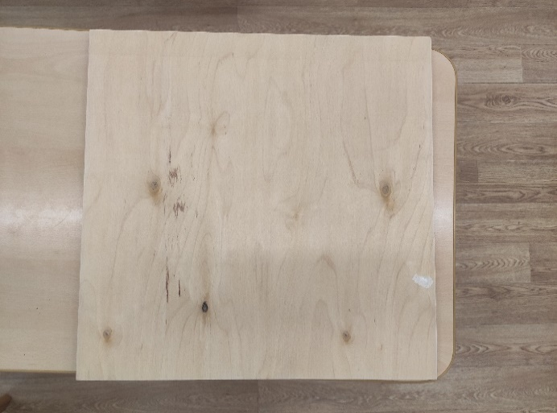

Покрываем поверхность клеем ПВА.
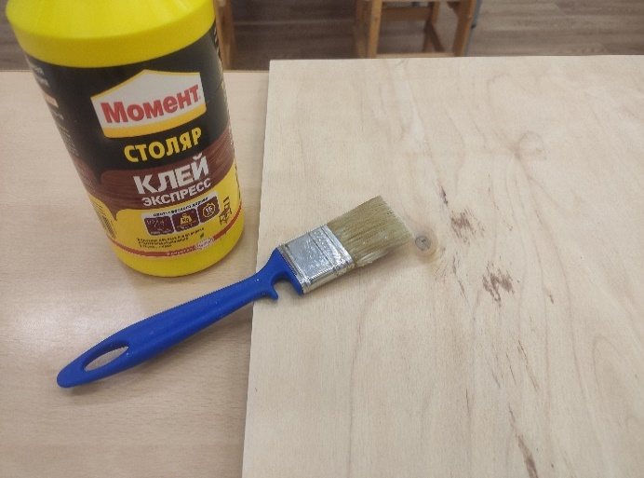

На клей накладываем бумажные салфетки, создавая неровную поверхность.
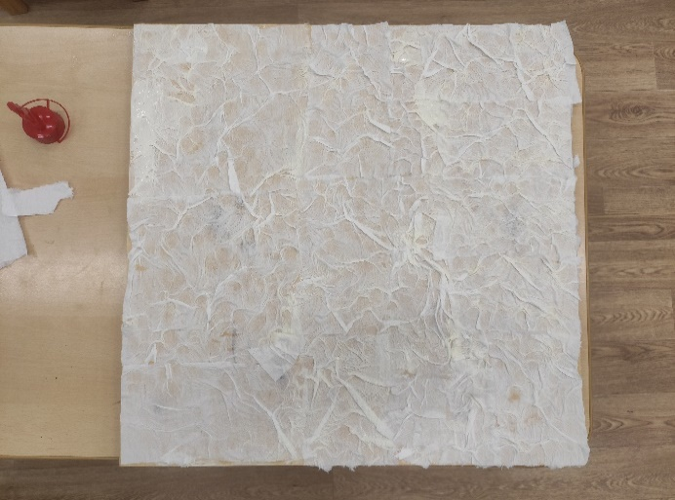
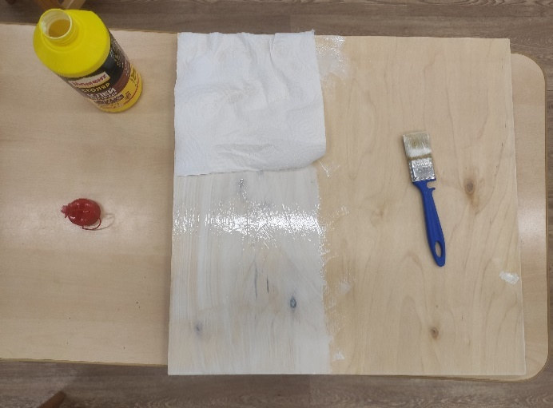
После высыхания наносим разметку будущего макета. Покрываем акриловыми красками.
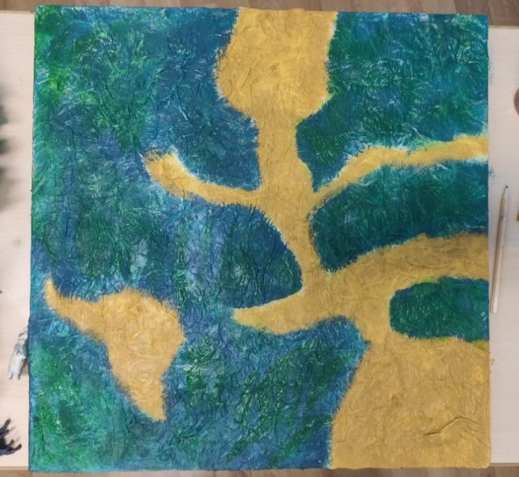

Покрываем поверхность клеем ПВА.
Посыпаем дорожки цветным песком («траву» поролоновой крошкой).
Отдельные участки покрываем сантехническим льном (имитация сена).
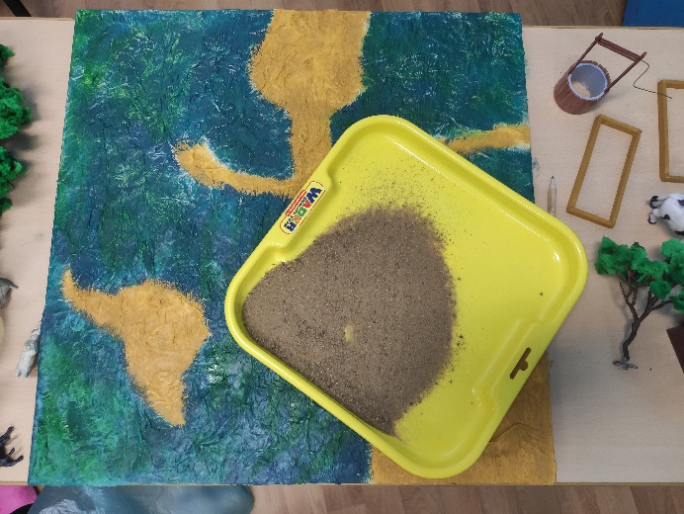
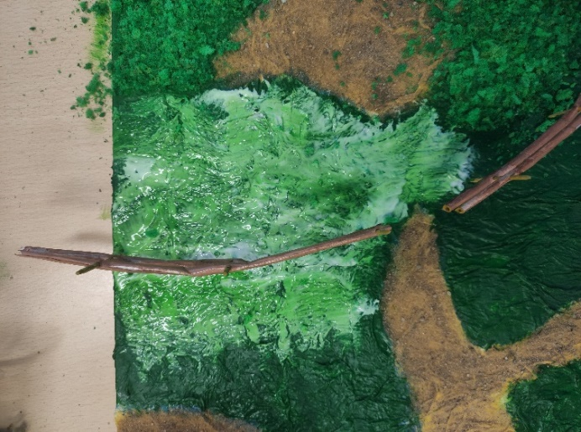

Инструкция по созданию поролоновой крошки
Для изготовления поролоновой крошки потребуется:
- поролон;
- акриловая краска;
- тёрка.

Этапы работы:
Красим губку в зелёный цвет. Даём высохнуть.
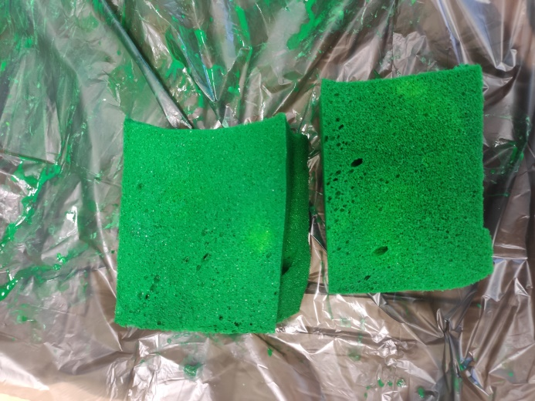
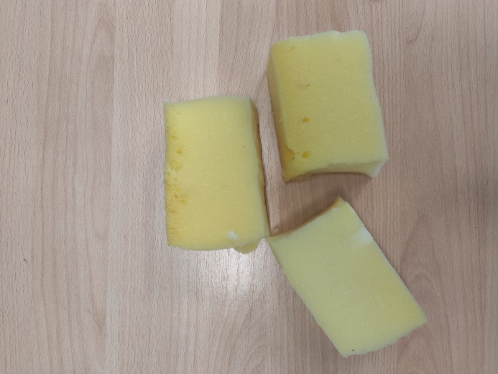

После высыхания трём на тёрке.
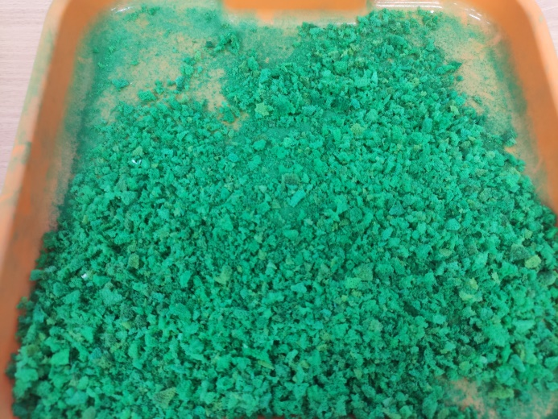
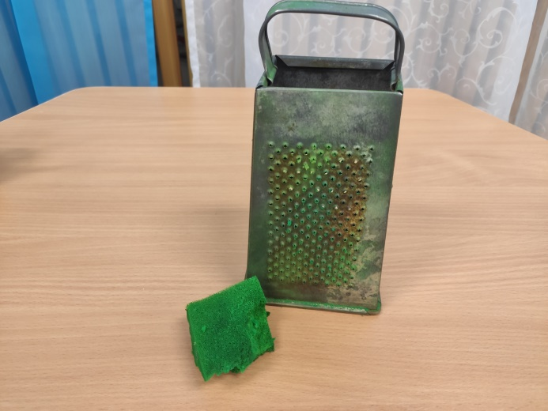

Инструкция по созданию грядки и клумбы
Для изготовления грядки и клумбы понадобится:
- клей ПВА;
- земля.
Этапы работы:
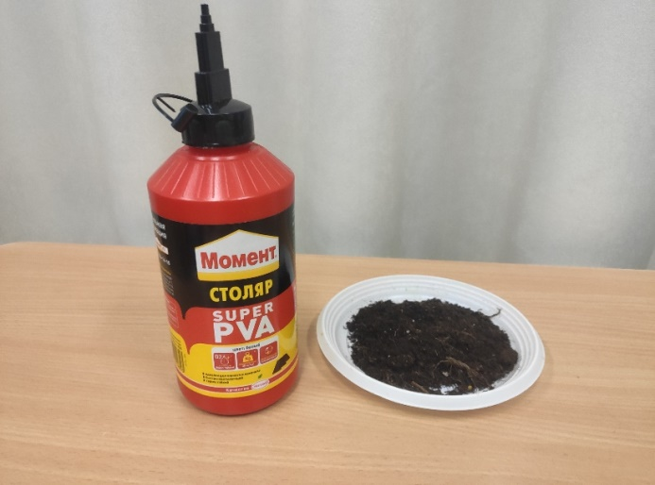
Для того чтобы земля не рассыпалась смешиваем ее с клеем ПВА.

Наливаем в тарелку клей ПВА.
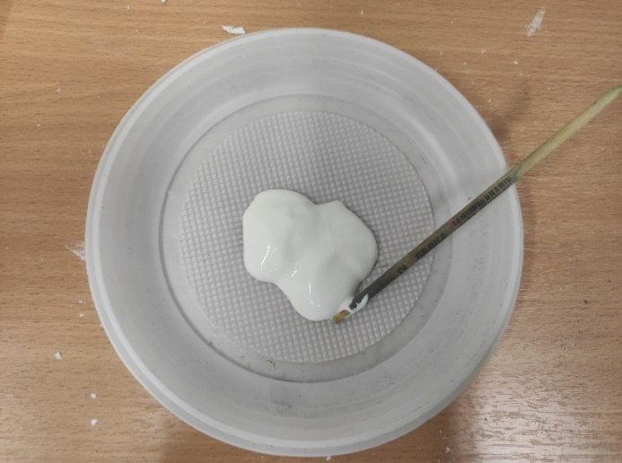

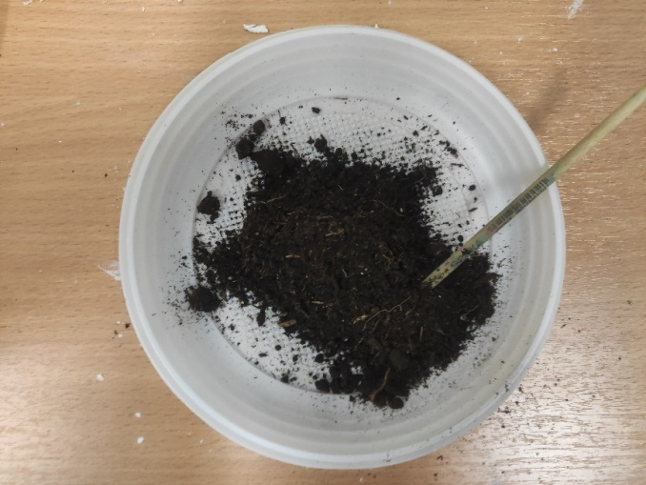
Добавляем землю. Перемешиваем.

Получившуюся массу укладываем на место будущей грядки (клумбы)
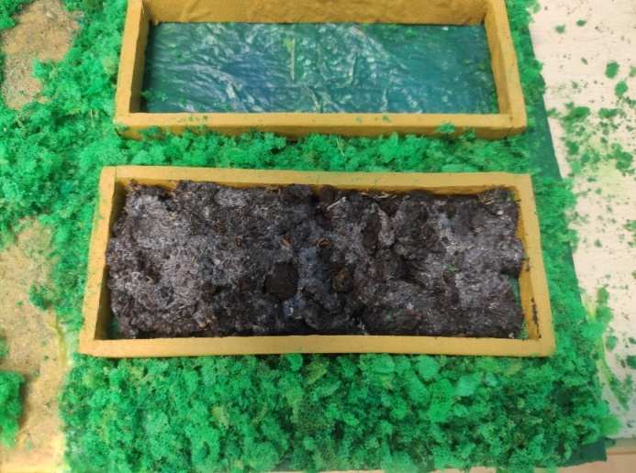

С помощью кисточки делаем в земле отверстия для овощей
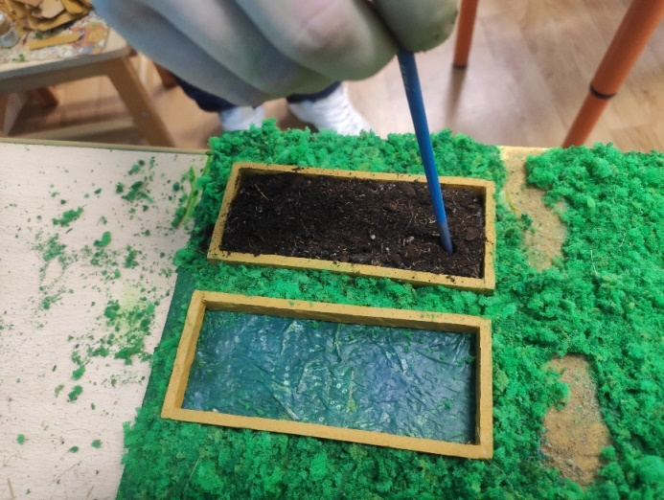

Инструкция по созданию дома
Для изготовления дома понадобится:
- плитка потолочная;
- клей;
- краски акриловые;
- нож канцелярский;
- спица.
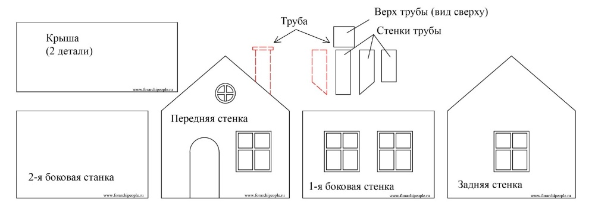

Этапы работы:
Из потолочной плитки вырезаем детали дома по схеме.

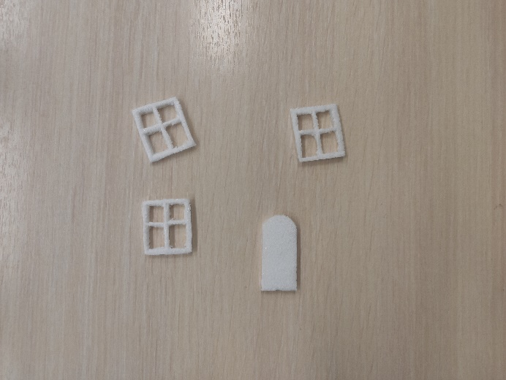
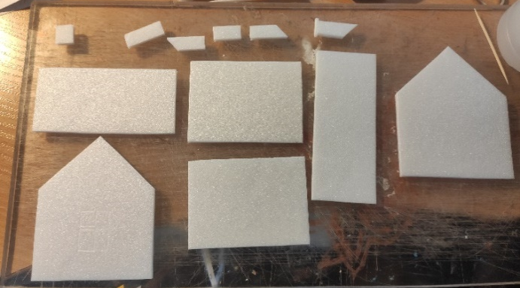

С помощью спицы прорисовываем «бревна», из которых сложен дом
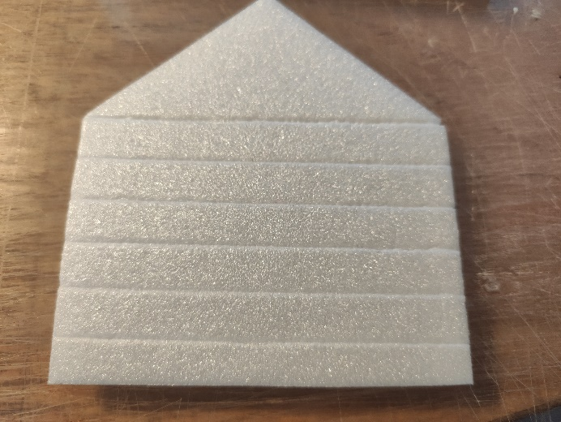

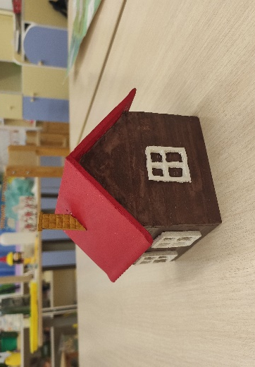
Склеиваем части дома и покрываем краской.

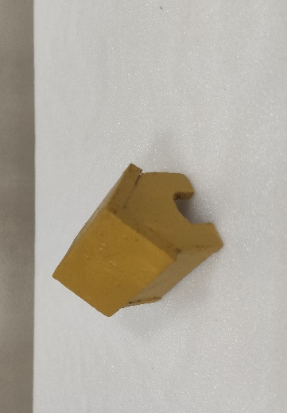
Будка собирается по той же схеме.

Инструкция по созданию изгороди
Для изготовления изгороди понадобится:
- бумага;
- клей;
- краски акриловые.
Этапы работы:
Из бумаги скручиваем трубочки.
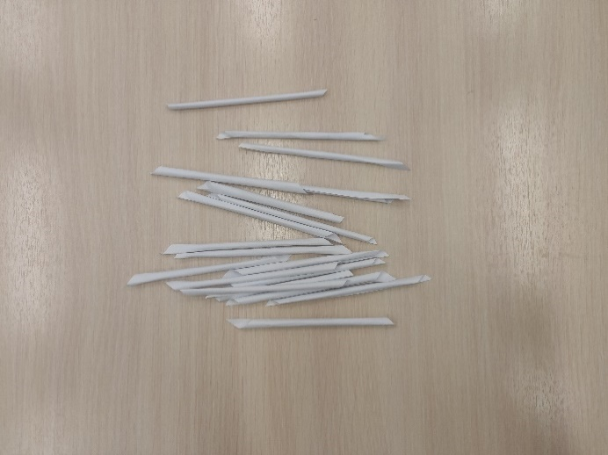

Склеиваем трубочки между собой.
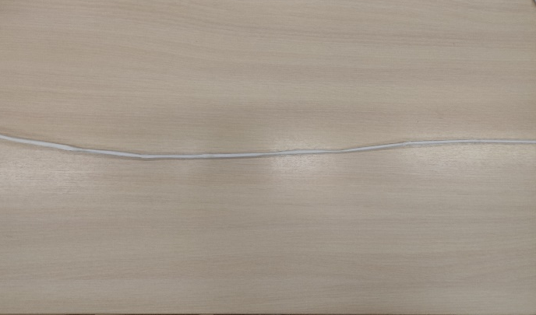

Покрываем краской.
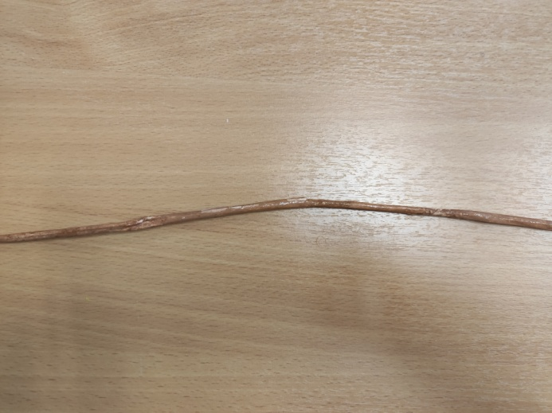

Инструкция по созданию колодца
Для изготовления колодца понадобится:
- втулка от бумажных полотенец;
- шпатели медицинские деревянные;
- проволока флористическая;
- шпажки деревянные;
- клей ПВА;
- краски акриловые;
- шило.

Этапы работы:
Берём втулку от бумажных полотенец, отрезаем заготовку нужной высоты.
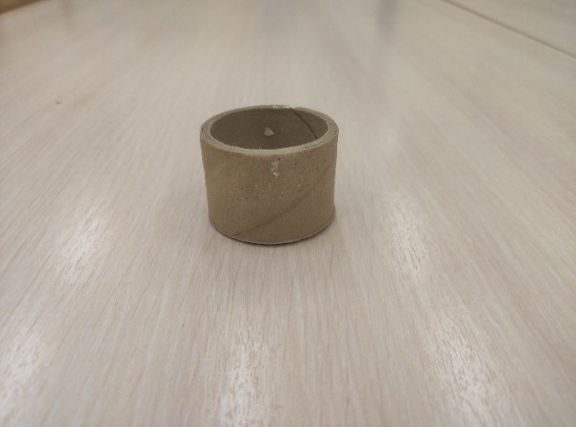
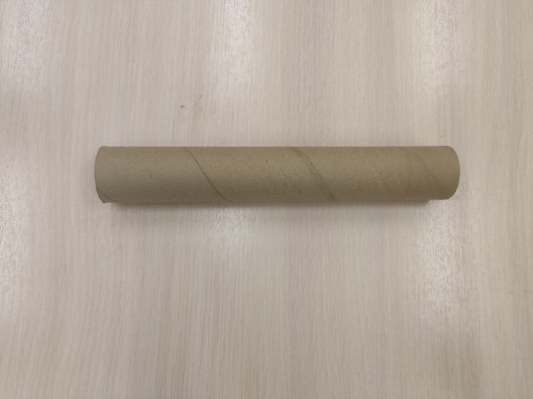

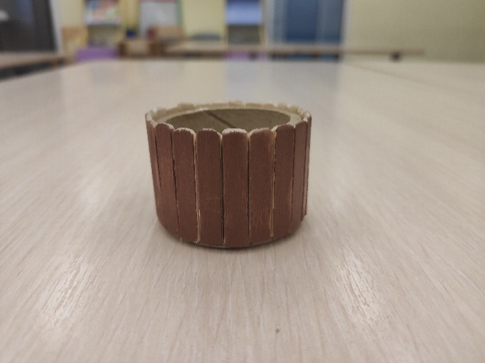
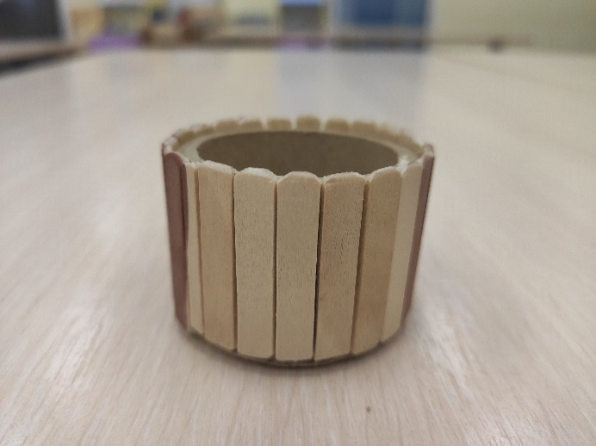
Обклеиваем шпателями заготовку колодца, покрываем краской.

Для изготовления «ворота» берем шпажки и отрезаем их нужной длины
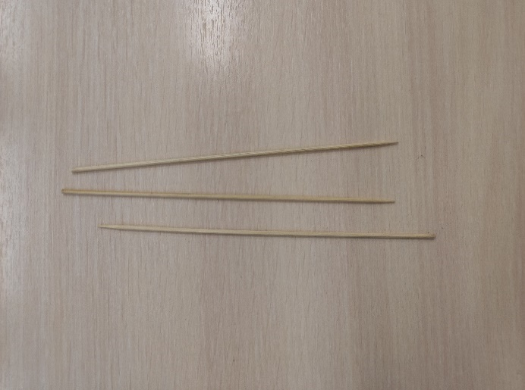

Вклеиваем внутрь флористическую проволоку
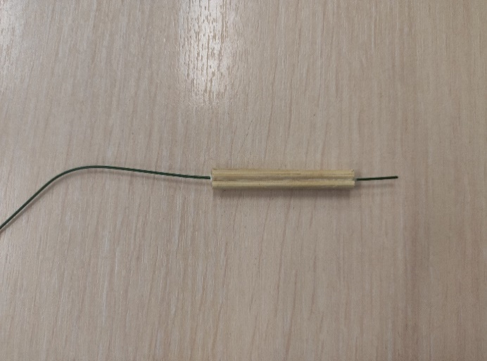

В шпателе делаем отверстия, вставляем в них «ворот».
Приклеиваем к основе колодца.
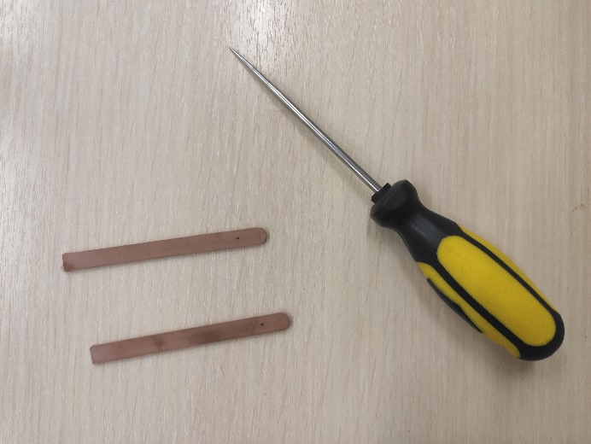
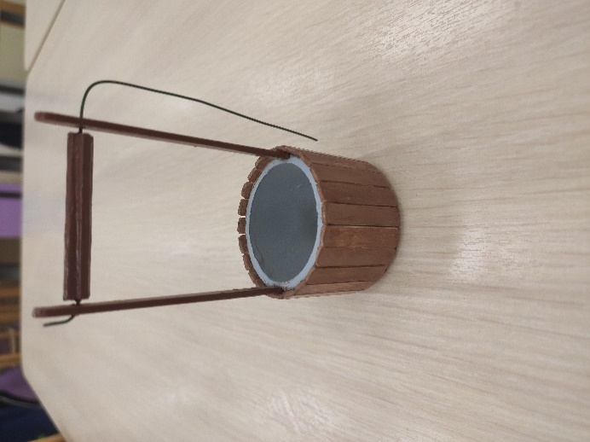

Инструкция по созданию куста
Для изготовления куста понадобится:
- мелкие веточки;
- картон;
- клей;
- бумага для выпечки;
- крошка поролоновой губки.

Этапы работы:
От картона отрезаем полоску.
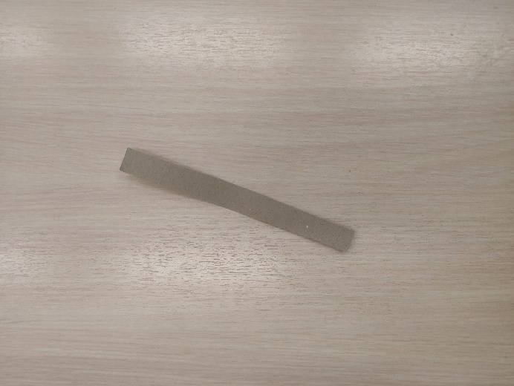

Склеиваем полоску в кольцо.
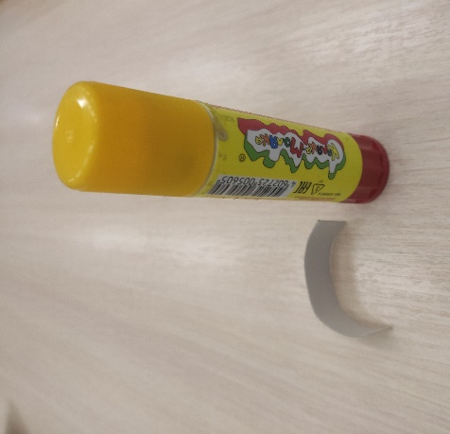
От бумаги для выпечки отрезаем полоску.
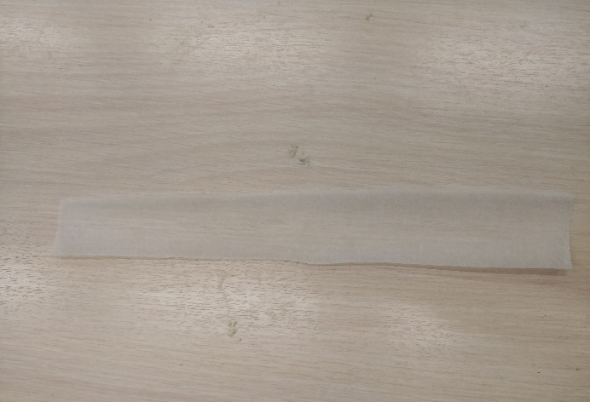
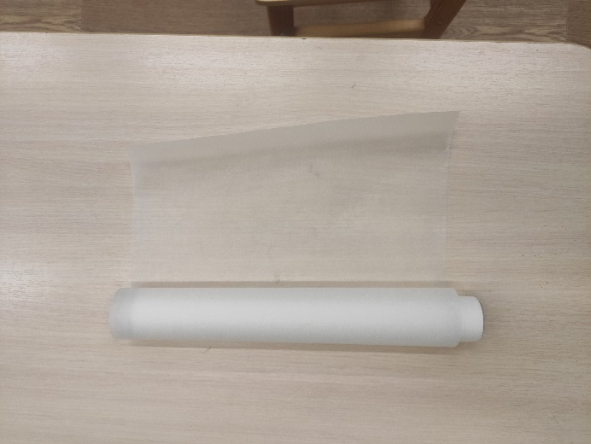

Наливаем клей ПВА на полоску, ставим кольца из картона на клей.
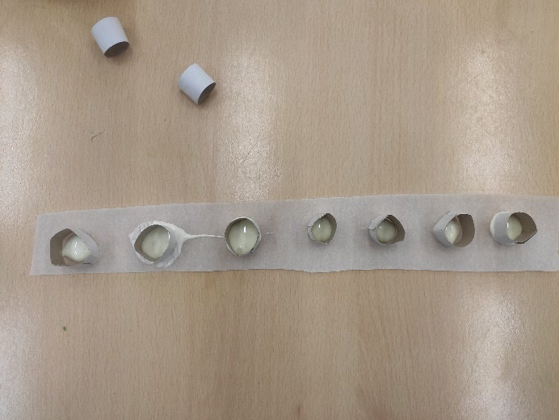
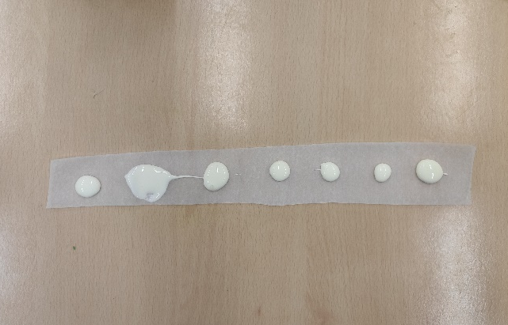

Ставим растение в полученное кольцо. Даем высохнуть.
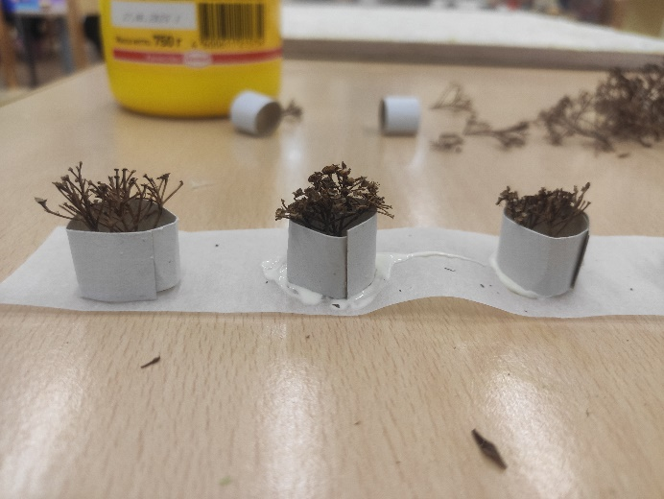
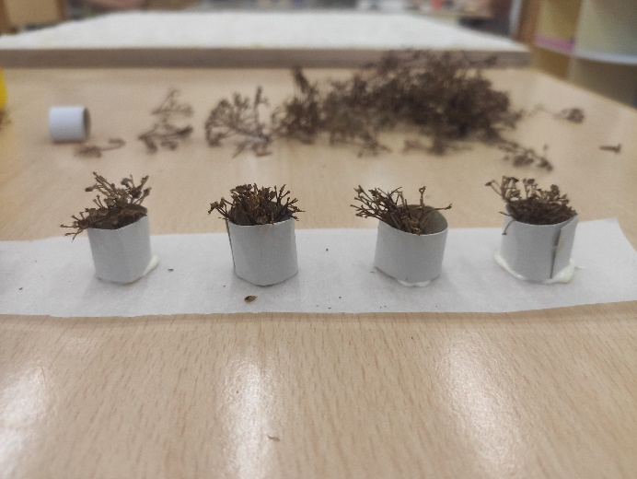

Покрываем клеем и обсыпаем поролоновой крошкой.
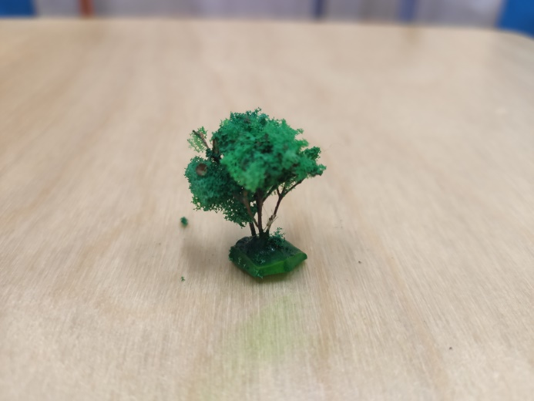
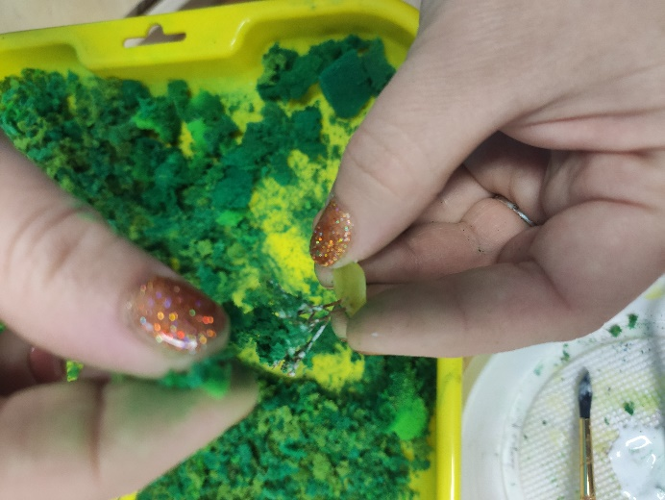

Инструкция по созданию пруда
Для изготовления пруда потребуется:
- краски акриловые;
- клей для потолочной плитки;
- цветные камни.

Этапы работы:
Выбираем на макете место, где будет расположен пруд.
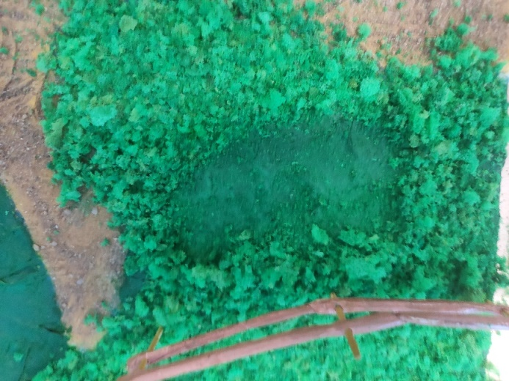

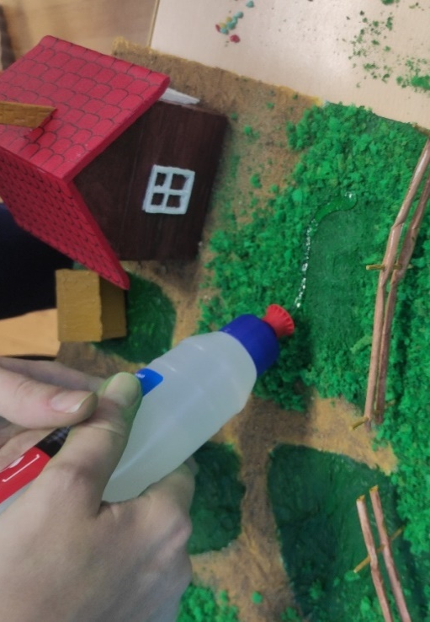
По краю наливаем клей и выкладываем цветные камни.
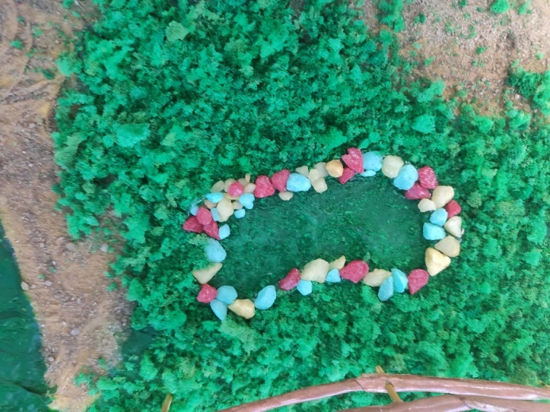

Внутреннюю часть покрываем акриловой краской и наливаем клей (имитация воды)

